
Москва, 08 декабря, 2015

Дорогие друзья!

В рамках акции «Поддержи Грецию» и в преддверии праздников Нового Года и Рождества, сообщаем Вам о том, что шеф- повар из Греции, Яннис Kофопулос, предлагает Вам возможность попробовать традиционные греческие сладости, которые греки едят в период рождественских и новогодних праздников: «Меломакарона» и «Курабье».
В греческих традициях « Меломакарона» символизирует изобилие, благополучие и плодородие, благодаря меду и орехам, которые в Древней Греции являлись пищей богов. Это лакомство прошло через историю и дошло до наших дней и сегодня присутствует на каждом праздничном столе в Греции. Как и в любом печенье «Меломакарона» используется оливковое масло первого холодного отжима, грецкие орехи, мед, корица и гвоздика - специи, которые обладают антиоксидантными свойствами.
Печенье «Курабьедес» имеет свое происхождение из Каппадокии (нынешняя территория Турции), его основными ингредиентами являются сливочное масло и сахарная пудра, которая своим цветом и видом символизирует рождественский снег и чистоту маленького Христа. Бытует мнение, что это печенье волхвы преподнесли новорожденному Христу, поэтому это лакомство занимает особое место в греческой культуре и традициях.
Рецепты, по которым готовит эти сладости Яннис, были сохранены и переданы ему от его бабушки, родом из Константинополя , и имеют свои небольшие секреты.
Сладости упакованы в красивую подарочную коробку и послужат вкусным и подходящим подарком на Новогодние и Рождественские праздники.
Стоимость:
«Меломакарона» - 750 рублей за килограмм.
«Курабьедес» - 900 рублей за килограмм.
Доставка – 150 рублей (по Москве), 250 рублей (по МО).
При заказе свыше 10 килограмм - дополнительно оплачиваются 30 рублей за килограмм.
Заказы принимаются за два дня до осуществления доставки.
Для заказов свыше 11 кг. предоставляется 10% скидка.
Минимальный заказ от 1000 рублей.
Заказы принимаются по телефону 8 916 717 59 52 – Людмила.
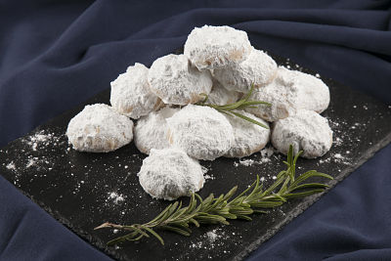
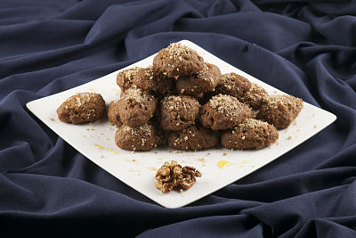

Μόσχα, 08 Δεκεμβρίου 2015
Αγαπητοί φίλοι,

Στα πλαίσια της δράσης “ΣΤΗΡΙΞΕ την Ελλάδα” και εν΄ οψει των εορτών των Χριστουγέννων και της Πρωτοχρονιάς, σας ενμερώνουμε ότι ο Έλληνας μάγειρας Γιάννης Κωφόπουλος σας δίνει την ευκαιρία να δοκιμάσετε δύο παραδοσιακά γλυκίσματα της εορταστικής περιόδου, με μακρά ιστορία και μοναδική γεύση, τα μελομακάρονα και τους κουραμπιέδες.
Στην Ελληνική παράδοση,τα μελομακάρονα, συμβολίζουν την αφθονία, την ευζωία και την γονιμότητα, λόγω του μελιού και των καρυδιών, που ήταν στην αρχαία Ελλάδα τροφή των θεών.
Πέρασαν μέσω της παράδοσης μέχρι της μέρες μας και δε λείπουν από κανένα Ελληνικό γιορτινό τραπέζι.

Όπως σε όλα, βέβαια, τα μελομακάρονα, χρησιμοποιεί αγνό παρθένο ελαιόλαδο, καρύδια, ελληνικό μέλι, κανέλα και γαρύφαλλο, μπαχαρικά που έχουν αντιοξειδωτικές ιδιότητες.
Οι κουραμπιέδες έχουν καταγωγή απο την Καππαδοκία,βασικό τους συστατικό είναι το φρέσκο βούτυρο και η άχνη ζάχαρη, η οποία με την λευκότητα της συμβολίζει το χιόνι των χριστουγένων και την αγνότητα του μικρού Χριστού. Εικάζεται πως τα γλυκίσματα αυτά ηταν προσφορά των τριών μάγων στο θείο βρέφος,και κατέχουν ξεχωριστή θέση στην Ελληνική γευστική παράδοση.

O Γιάννης κατέχει συνταγές απ' την Κωνσταντινοπολίτισσα γιαγιά του και, σε συνδιασμό με την εμπειρία που απέκτησε στις γευστικές συνήθειες των Ρώσων,σας υπόσχεται Ένα γευστικό ποίημα,που αξίζει να συμμετέχει στο γιορτινό σας τραπέζι.
Σε μια πραγματικά κλασσάτη συσκευασία,μπορείτε να απολαύσετε τα γλυκίσματα,είτε σε συνδιασμό, είτε ξεχωριστά. Ιδανικά για εορταστικό δώρο.
Μελομακάρονα 750ρ το κιλό
Κουραμπιέδες 900ρ το κιλό
Μεταφορά 150ρ στη Μόσχα(μεχρι 10 Κγ. Πάνω απο τα 10 Κγ προστίθεται χρέωση 30 ρούβλια ανα κιλό),250ρ εκτός ΜΚΑΔ
Παραγγελίες παραδίδονται καθημερινά, κατόπιν συννενόησης
Ελάχιστη παραγγελία 1000 ρούβλια
Για παραγγελίες άνω των 11 Κγ έκπτωση 10%

